Приложение № 1 к Контракту № _____
От «___»________________2026 г.

ТЕХНИЧЕСКОЕ ЗАДАНИЕ

Выполнение работ по замене аварийных 2-х участков трубопровода холодного водоснабжения (ХВС) и установке запорной арматуры во втором корпусе

1. Общие сведения
1.1. Заказчик: Федеральное государственное бюджетное образовательное учреждение высшего образования «Российский государственный художественно-промышленный университет им. С.Г. Строганова» (РГХПУ им. С.Г. Строганова). Адрес: г. Москва, ул. Волоколамское шоссе дом 9 строение 1.
1.2. Объект: Второй корпус Университета.
1.3. Цель работ: Восстановление работоспособности и герметичности системы ХВС, обеспечение возможности локального отключения участков сети для проведения ремонтно-профилактических работ без остановки всего корпуса.
1.4. Вид работ: Текущий (аварийно-восстановительный) ремонт.
1.5. Условия проведения: Работы проводятся в действующем здании учебного заведения. Учитывая график учебного процесса, работы, связанные с отключением воды, проводить в нерабочее время (ночное) с 1:00 до 05:00 (либо строго в согласованные технологические окна).
1.6. Сроки выполнения работ: 2 рабочих дня с даты заключения контракта

2. Перечень и объем выполняемых работ

Подрядчик обязан выполнить следующие виды работ:

2.1. Подготовительные и демонтажные работы:
2.1.1. Согласовать с Заказчиком точки и время отключения воды.
2.1.2. Произвести дренаж (слив) воды из ремонтируемых участков системы ХВС.
2.1.3. Вырезать и демонтировать 2 (два) аварийных участка трубопровода ХВС диаметром 76 мм (условный проход Ду70, сталь, наружный диаметр 76 мм) в местах, указанных Заказчиком (согласно схеме, приложение № 1).

2.2. Монтажные работы:
2.2.1. Замена участков:
- Установить новые стальные оцинкованные (или черные стальные с последующей грунтовкой/окраской) трубы диаметром 76х3.5 мм (Ду70) взамен демонтированных.
- Соединения выполнить на сварке (для черной стали) или на резьбе/фланцах (если применимо, для оцинковки — только резьба или специальные фитинги).
- Протяженность участков определяется по факту демонтажа.
2.2.2. Установка запорной арматуры:
- Вмонтировать в существующий трубопровод ХВС (в указанных Заказчиком местах) 2 (две) фланцевые клиновые задвижки с обрезиненным клином номинальным диаметром 100 мм (Ду100).
- Установка производится на фланцевых соединениях через ответные стальные приварные фланцы.
- Арматура должна быть рассчитана на рабочее давление не ниже 1.6 МПа (16 кгс/см²) и температуру до +80°C.
- Места установки должны обеспечивать свободный доступ к маховикам (штурвалам) для ручного управления.

2.3. Пусконаладочные и восстановительные работы:
2.3.1. Провести гидравлические испытания смонтированных участков трубопровода и узлов задвижек давлением 1.25 от рабочего, но не менее 0.75 МПа (7.5 кгс/см²) в течение 10 минут. Падение давления не допускается.
2.3.2. Восстановить антикоррозионное покрытие: зачистка сварных швов, грунтовка (ГФ-021) и окраска в 2 слоя масляной краской (цвет согласовать с Заказчиком, обычно серый/зеленый или под цвет существующих труб).
2.3.3. Нанести маркировку и указатели направления движения воды (согласно ГОСТ Р 12.4.026, стрелки и надпись "ХВС").
2.3.4. Убрать строительный мусор.

3. Требования к материалам и оборудованию

3.1. Трубы:
- Материал: Сталь электросварная прямошовная ГОСТ 10704-91 (или ГОСТ 3262-75, если резьба).
- Сортамент: Наружный диаметр 76 мм, толщина стенки не менее 3.0 мм.
- Состояние: Новые, без следов коррозии.
3.2. Задвижки (Ду100):
- Тип: Клиновая с невыдвижным или выдвижным шпинделем.
- Корпус: Чугун (СЧ20) или Сталь.
- Клиновая часть: Обрезиненный клин (предпочтительно, обеспечивает лучшую герметичность).
- Присоединение: Фланцевое по ГОСТ 12815-80 (Ру 1.0/1.6 МПа).
- Производитель: РФ или РБ (например, "ADL", "LD", "МЗВ" и т.п.). Не допускается установка б/у арматуры.
3.3. Фланцы:
- Сталь плоские приварные (ГОСТ 12820-80) на Ру 1.6 МПа, Ду100.
3.4. Метизы (болты, гайки, шайбы): Оцинкованные, с запасом по длине.
3.5. Крепеж (хомуты, кронштейны): Оцинкованные или окрашенные.

4. Требования к качеству и безопасности работ

4.1. Все сварочные работы выполняются аттестованными сварщиками, имеющими действующие удостоверения НАКС.
4.2. Сварные швы должны быть сплошными, без пор, трещин и непроваров.
4.3. Резьбовые и фланцевые соединения должны быть собраны с использованием уплотнительных материалов (лен, паста, паронит, резина).
4.4. Подрядчик несет ответственность за соблюдение норм пожарной безопасности (при сварке использовать защитные экраны, иметь огнетушитель).
4.5. Скрытые работы (до закрытия коробов или изоляции, если требуется) должны предъявляться Заказчику для осмотра и подписания Акта освидетельствования скрытых работ.

5. Гарантийные обязательства

5.1. Гарантия на выполненные работы составляет не менее 24 месяцев с даты подписания Акта выполненных работ.
5.2. Гарантия на установленное оборудование (задвижки) — согласно паспорту завода-изготовителя, но не менее 12 месяцев.
5.3. В течение гарантийного срока Подрядчик обязан устранять выявленные дефекты (течи, свищи, заклинивание арматуры) за свой счет в течение 48 часов с момента уведомления.

6. Перечень документации, предоставляемой Подрядчиком

6.1. Сертификаты соответствия (или декларации) на трубы и задвижки.
6.2. Паспорта заводов-изготовителей на задвижки.
6.3. Акт гидравлических испытаний.
6.4. Акт освидетельствования скрытых работ (при необходимости).
6.5. Исполнительная схема (эскиз) с указанием установленной арматуры и замененных участков.

7. Объем и единица измерения выполняемых работ
Единица измерения - условная единица.

№ п/п | Наименование работ | Ед. изм. | Кол.
1 | 2 | 3 | 4

1 | Слив воды из системы ХВС | шт. | 1
2 | Демонтаж аварийного участка трубопровода ХВС д. 76 мм | уч. | 2
3 | Демонтаж участка трубопровода ХВС д. 108 мм в месте установки задвижки | уч. | 2
4 | Монтаж участка трубопровода ХВС д. 76 мм из новых ВГП труб | уч. | 2
5 | Монтаж фланцев ду. 100, Ру1,6 МРа для установки задвижки | шт. | 4
6 | Установка фланцевой задвижки ду. 100 мм с обрезиненным клином Ру 1,6 МРа | шт. | 2
7 | Подача воды в систему ХВС | шт. | 1
8 | Гидравлическое испытание трубопроводов. | исп. | 1
9 | Вывоз строительного мусора | шт. | 1

Составил:

Главный инженер РГХПУ им. С.Г. Строганова Машкин Игорь Владимирович

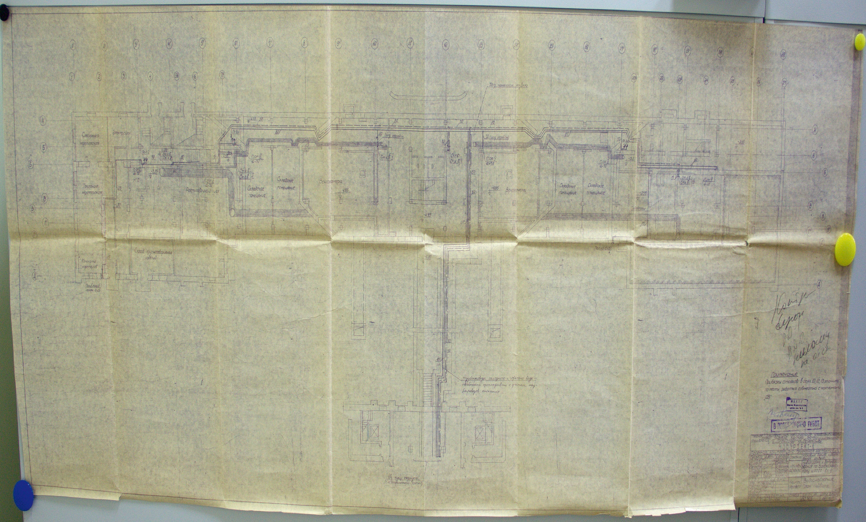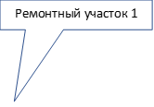Приложение №1
Место установки 2-х задвижек
Ремонтный участок 2

